碧蓝晴空聊天室使用说明书

配置源程序

将程序导入到Eclipse中，并发布运行
（1）将“MR\源码\第18章\chat”文件夹拷贝到Eclipse的工作空间中。
（2）启动Eclipse，在左侧的“包资源管理器”中，单击鼠标右键，选择“导入”菜单项，在弹出的对话框中，展开“常规”节点，并选择“现有项目到工作空间中”子节点，如图1.1所示。
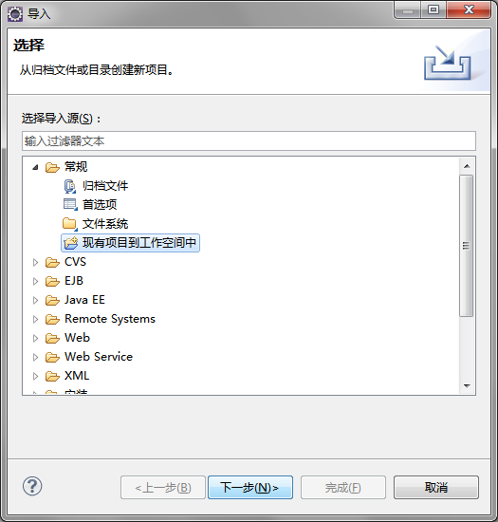
图1.1 “导入”对话框
（3）单击“下一步”按钮，进入到“导入项目”对话框中，选择工作空间中的chat，单击“完成”按钮，完成项目的导入。
（4）将程序所需的jstl 1.2（jstl-api-1.2.jar、jstl-impl-1.2.jar）及jdom 1.0（jdom.jar、saxpath.jar、xalan.jar、xerces.jar、xml-apis.jar）拷贝到工程的WebRoot\WEB-INF\lib文件夹中。
（5）在左侧的“包资源管理器”中，找到项目名称节点chat，并在该节点上单击鼠标右键，在弹出的快捷菜单中选择“运行方式”/“在服务器上运行”菜单项，将打开“在服务器上运行”对话框，在该对话框中，单击“完成”按钮，即可运行该程序。
说明：
如果您的Eclipse中没有配置Web服务器，则在进行第5步之前，需要先配置Web服务器。关于如何配置Web服务器的内容请参见书中第3章的3.5.1节。

使用说明

系统介绍
聊天室的基本功能就是聊天，其他功能都是对基本功能的强化。本章中的聊天室主要包括以下功能。
- 用户登录，包括验证用户是否在线。
- 实时显示在线人员列表及在线人数。
- 用户发言，包括私聊、显示聊天内容和滚屏显示聊天信息。
- 安全退出聊天室，包括单击关闭按钮“”退出聊天室及长时间不发言者将被踢出聊天室。

操作注意事项
本系统的用户名没有限制，只要输入自己喜欢的用户名即可。

操作流程
运行程序，打开登录页面，如图1.2所示。输入用户名，单击“GO”按钮，进入程序主页面，如图1.3所示。在左侧用户列表中选择聊天对象，然后在下面文本框中输入要说的话，单击“发送”按钮，即可发送信息，还可设置信息内容的颜色，及说话的表情等。单击“退出聊天室”按钮，可退出聊天室。
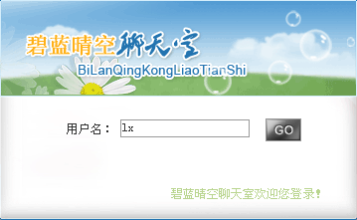
图1.2 聊天室登录页面
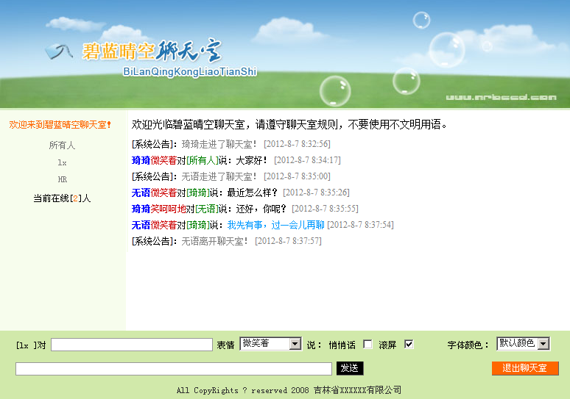
图1.3 程序主页面

